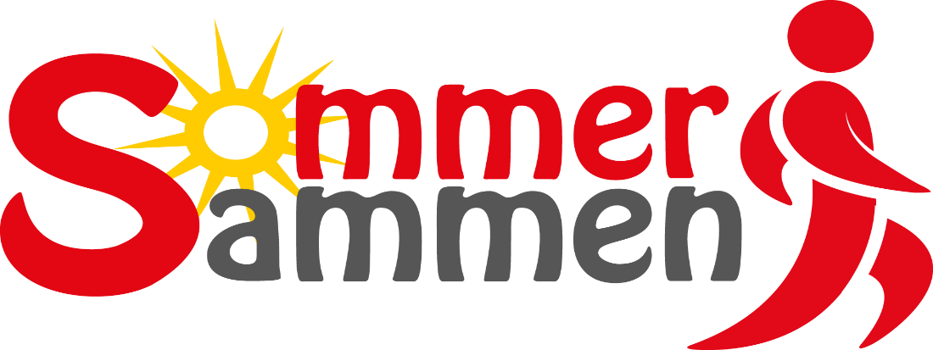
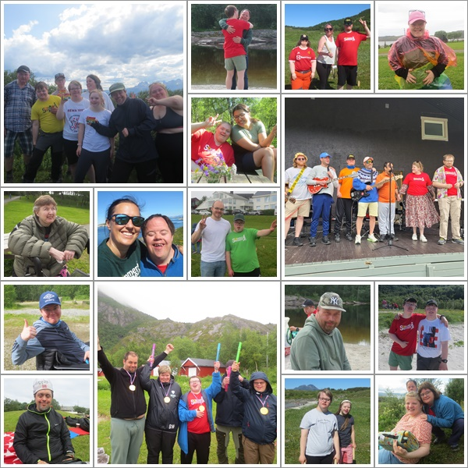
24. Juni – 12. juli

Informasjon om Sommer Sammen

Busstransport:
Vi setter opp buss til transport på noen dager, her er det viktig å si ifra om du ikke kommer, så slipper vi å stå å vente, og noen andre kan få din plass på bussen.
Har du mulighet til å kjøre selv/ sykle/gå til aktivitet er det viktig av vi får beskjed om dette, da plassen på bussen da kan gå til noen andre.
For de som bor i Rønvika setter vi i år opp henting fra Flatvoll busstopp – gi beskjed om du ønsker å hoppe på bussen her. Gjelder også på retur.

Boliger, dagsenter og ledsagere:
- Vi ønsker å få en oversikt over alle/antall ledsagere som kommer på våre arrangementer, dette for å ha oversikt over antall som trenger transport med buss osv.
- Husk å gi beskjed om fravær fra aktivitet til deres brukere.
- Vi oppfordrer ledsagere til å aktivt med under aktiviteten.
- Bli med å skap en best mulig opplevelse for din bruker HVER dag!
- Aktivitet og glede smitter over til deltagere.

Oppmøte og transport:
- Møt opp presis til avtalt sted.
- Gi beskjed om du møter direkte på aktiviteten eller om du ikke kommer.
- Ring eller SMS til 90939734 eller mail til lise.hunstad@bodo.kommune.no

Rullstolbrukere:
- Vær tydelig på ditt behov for transport bestilt av oss.
- Gi beskjed så tidlig som mulig om du ikke kommer til bestilt transport slik at vi får avbestilt denne.
- Turer spesielt egnet til rullestolbrukere er markert i programmet.

Fakturering:
- Alle deltagere må betale en påmeldingsavgift på 200,- for å være med på Sommer Sammen, i tillegg kommer kostnader for hver enkelt aktivitet.
- Faktura vil bli sendt ut i etterkant av arrangementet.
- Ved å gi beskjed om fravær på aktiviteten du er påmeldt vil du ikke bli fakturert for denne.

Ta kontakt på telefon 90939734 eller på mail: lise.hunstad@bodo.kommune.no

Da gjenstår det bare å ønske alle velkommen til opplevelsesrike dager!

UKE 26
24. Juni - Åpningsdag på Bratten
Buss fra Nordlandshallen kl. 10.00 (Flatvoll kl 10.05). Vi avslutter kl 13.00.
Eller direkte oppmøte på Bratten kl. 10.15.

Det blir forskjellige aktiviteter. Her blir det muligheter for å spille kubb, sjakk, fotball og sykler. Vi tar felles lunsj i gapahuken. Vi kjøper inn mat til grilling. Husk å meld fra om allergier. Ta med egen drikke.
Shrimpdogs spiller konsert for oss!
Ta med drikke og klær etter vær.
25. Juni - Kyststien
Oppmøte ved Nordlandshallen kl. 09.50. (Flatvoll kl 09.45).
Retur fra Bodøsjøen kl 13.00. (kjører innom Nordlandshallen og Flatvoll)

Vi går kyststien fra Coop Extra i Bodøsjøen til Bodøsjøen friluftsmuseum. Det blir natursti på veien dit.
Ta på klær etter vær og matpakke/ drikke. Vi tar med frukt.

Ta med matpakke, drikke og klær etter vær.
26. Juni - Gjælentunet
Oppmøte ved Nordlandshallen kl. 8.55. (Flatvoll kl. 8.45)
Retur til Nordlandshallen ca kl 14.00. Flatvoll ca kl. 14.10

Sammen med Bodø og Omegns turistforening tar vi turen til Gjælentunet, her kan vi leke, fiske og bade. Kanskje blir det noen morsomme konkurranser.
Vi lager bål til lunsjen, ta med grillmat om du ønsker det evt matpakke. Vi tar med frukt.

Ta med matpakke/grillmat, drikke og klær etter vær.
27. Juni – Idrettsdag på Mørkvedlia
Oppmøte ved Nordlandshallen kl 10.00. (Flatvoll kl. 9.55)
Retur fra Mørkvedlia kl 13.00.

Bodø Friidrettsklubb tar imot oss og arrangerer en idrettsdag på Mørkvedlia. Hopping, kasting og løping, alle kan gjøre det de klarer. Her skal vi kose oss ute på friidrettsbanen. Toaletter er tilgjengelig i Mørkvedhallen.

Ta med matpakke og klær etter vær.
28. juli – Nordlandsbadet
Oppmøte ved Nordlandsbadet kl 10.50. Vi avslutter kl 14.00.

VI tar turen til Nordlandsbadet, her kan vi bade, ta vannsklie og kose oss. Vi bestiller badepakke til deltagerne som inkluderer inngang til badeland og mat. Gi beskjed om evt allergier. Ledsagere kommer gratis inn, men har ikke inkludert mat.

UKE 27
1. Juli – Saltstraumen
Oppmøte Nordlandshallen kl. 9.30. (Flatvoll kl 9.25)
Retur kl. 12.45 fra Saltstraumen hotell.

I dag blir det tur til Saltstraumen, vi har base i gapahuken der. Her er det mulighet for å fiske, gå tur og ellers kose seg i området. Vi tar med noen engangsgriller som vi fyrer opp til lunsj. Ta med matpakke/grillmat og drikke.
Ta med matpakke/grillmat, drikke og klær etter vær.
2. Juli - Fryd Dansestudio
Oppmøte i Glasshuset ved Cubus kl 9.20 eller kl 11.15

Monja fra Fryd dansestudio tar imot oss til en dansetime. Dette blir skikkelig gøy!
Vi deler gruppen i 2 slik at det blir en gruppe før lunsj og en gruppe etterpå. Vi fordeler og gir beskjed hvilken gruppe du er på. Ta på lette klær å bevege seg i, matpakke og vannflaske.
Gruppe 1: kl. 9.30 - 11.00 Gruppe 2: kl. 11.30 - 13.00
Ta med matpakke, drikke og lette klær å bevege seg i.
3. Juli – Luftfartsmuseum
Oppmøte kl. 10.00. Vi avslutter kl. 13.00.

Vi tar turen inn på flymuseet, her kan du enten gå på egenhånd å se det rundt eller du kan bli med på en guidet runde med start kl 10.15. Det er dessverre ikke mulighet å spise medbrakt matpakke i kafeen, men ta gjerne lunsjen utenfor om du ønsker det, evt om man ønsker å kjøpe noe i kafeen.

4. Juli – Aktivitetsdag i Stordalen
Oppmøte ved Nordlandshallen kl 10.00. Vi avslutter kl. 13.00.
Oppmøte direkte ved Stordalshallen kl. 10.15.

Vi kjører på med masse forskjellige aktiviteter på Stordalen kunstgress. Vi lager til konkurranser der du kan samle poeng, kaste, løpe, gjette og mye annet gøy. Her kan dere vinne kule premier, og alle har mulighet til å vinne uansett funksjonsnivå 😊 Ta på klær etter vær, ta med matpakke og noe å drikke. Vi tar med frukt.

Ta med matpakke, drikke og klær etter vær.
5. Juli – Naustan ved Soløyvannet
Oppmøte kl. 10.00 ved Nordlandshallen. Retur ca. kl. 12.45 fra Breiva.

Her er det grusvei langs elva opp til badeplassen ved naustene ved Soløyvannet (demningen). Ta gjerne med badetøy! Her kommer man fint frem med el-rullestol, men det er ikke HC-toalett tilgjengelig. Vi tar med engangsgriller, ta med matpakk eller grillmat.

Ta med matpakke/grillmat og drikke. Husk klær etter vær!

UKE 29
8. Juli – Keiservarden
Oppmøte ved Nordlandshallen kl.10.00. (Coop Prix Vollen kl 10.05)
Retur fra turisthytta ca.kl.13.00.

Bli med på tur opp på Keiservarden med oss. Vi går fra Turisthytta og bruker god tid opp til toppen hvor vi spiser matpakken vår i gapahuken. Kommer du ikke helt opp går det helt greit 😊 el-rullestoler kan gå opp veien fra Maskinisten om de ønsker å bli med på tur. Gi beskjed så kan vi koordinere felles start.
Ta med matpakke, drikke og klær etter vær.
9. Juli – Nyholmen Skandse
Oppmøte ved Nordlandshallen kl.9.55. (Flatvoll kl 10.00). Vi avslutter ca.kl.13.00.

Bli med på skattejakt på Nyholmen Skandse. Kaptein Krutt og gjengen hans har gjemt en skatt og dere må bli med å lete! Vi tar med engangsgriller til lunsjen, ta med egen sjørøvermat og noe å drikke. Klær etter vær.

Ta med matpakke, drikke og klær etter vær.
10. Juli - Kino og bowling
Oppmøte utenfor Fram Kino kl 10.45. Vi avslutter ca kl 14.00.

I dag skal vi på kino og se filmen Innsiden ut 2! Etter filmen går vi til Royal Bowling og spiller bowling. Prisen dekker kino og en runde bowling. Velg om du vil delta på begge aktivitetene eller bare en av aktivitetene. Filmen starter kl 11.00.

11. Juli - Rensåsparken
Oppmøte i Rensåsparken kl 10.30. Retur kl 14.00.

Aktivitetsdag i Rensåsparken med rebusløp og premie til vinnerlaget.
Det blir boccia, kubb og frisbee og mange andre morsomme aktiviteter.
Nærmeste toalett er inne på Nordlandssykehuset.

Ta med matpakke, drikke og klær etter vær.
12. Juli – Avslutning ved Vågønes gård
Oppmøte ved Nordlandshallen kl 10.45. Vi avslutter kl 14.00
Oppmøte direkte kl 11.00.

I dag skal vi avslutte årets Sommer Sammen, vi tar med grillmat og fyrer opp grill til lunsj.
Det bil være mulighet for forskjellige aktiviteter. Ta med egen drikke
Vi ser også på bilder fra årets aktiviteter under Sommer Sammen.

Ta med drikke og klær etter vær. Gi beskjed om allergier.

FOrslag til matpakken

Det er mye man kan ha med seg i matpakka, og det finnes mange gode alternativer til pølse i brød når man griller.

- Wraps – ha på det pålegget du ønsker i en tortilla, rull sammen. FERDIG! Tips: salat, paprika, ost og skinke.
- Grønnsaker/ frukt/ nøtter – kutt opp og ta med i en boks. God snacks til turen.
- Ostesmørbrød til grillen/bål – to brødskiver med ost og skinke++ Pakk inn i alluminiumsfolie og varmes på grill/bål.
- Grove vafler med pålegg.
- Fiskekaker – Prøv fiskekake i hamburgerbrød!
- Pinnebrød
- Polarbrød fullkorn – lag ostesmørbrød, pakkes i aluminiumsfolie og varmes på bålet.
- Grove matmuffins
- Grove minipannekaker

Se vår nettside under Sommer Sammen for å finne ideer og oppskrifter til matpakken.
Bodo.kommune.no/frisklivssentralen/sommersammen
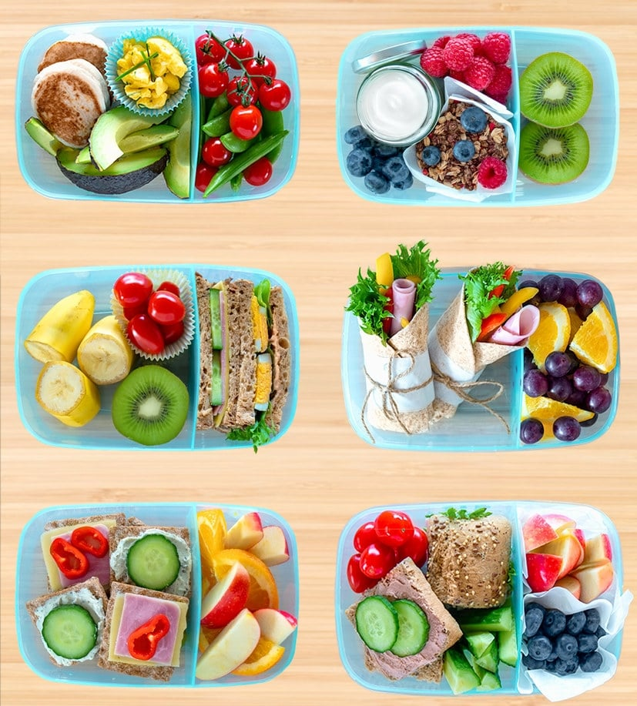
Bilde lånt fra www.bama.no

PÅMELDINGSSKJEMA SOMMER SAMMEN 2024
ALLE felt i skjemaet skal fylles ut. Påmeldingsfrist 7. juni.
Deltakerens navn: | Telefon: | Alder:
Bostedsadresse: | Evt. annen faktura-adresse: | E-post: (viktig)
Jeg kommer:  Alene til aktiviteten  Sammen med bolig/dagsenter  Sammen med ledsager  Navn ledsager:  Nr ledsager: | Jeg kommer sammen med:  Miljøfabrikken  Vollsletta  Lillevollen  Kongens gt. etasje:  Trollmyra  Stadion avlastning  Garnveien  Villa Vinkel  Sørgjerdet  Ravnfloget  Annet: ........................................................ | Spesielle merknader  - matallergi, epilepsi, etc.
Samtykker til foto:  Jeg bekrefter at jeg kan bli tatt bilde av og at det kan brukes i regi av Sommer sammen.  JA NEI |  | Er du rullestolbruker?  JA NEI  Hvis JA, fyll ut feltene på lengre ned på siden
FOR RULLESTOLBRUKERE
Om du er rullestolbruker, er det viktig at du er tydelig på hvilke behov du har i forhold til transport! Dersom du bruker forskjellig type stol fra dag til dag, ber vi deg notere dette på et eget ark og legge ved påmeldinga. Har du egen bil som du bruker? Si ifra om dette.
Har du behov for transport:  JA, trenger buss fra SS. NEI, har egen bil | Skal du bruke egen bil under hele Sommer Sammen?  JA NEI
Kan rullestolen slås sammen under transport:  JA NEI | Evt. hvilke dager:
Har du behov for å sitte i rullestol under transport:
JA NEI

Navn: e-postadresse:
Påmeldingsskjema  Sett kryss på aktuell dag, sett kryss for ønsket transport. |  |  |  | Sett X på de dagene det gjelder
DATO | AKTIVITET | Jeg deltar på… | PRIS | BUSS | Egen transport (bil/sykkel/gå)
24 juni | Bratten åpningsdag |  | 30
25 juni | Kyststien |  | 30
26 juni | Gjælentunet |  | 100
27 juni | Idrettsdag |  | 50
28 juni | Nordlandsbadet |  | 100
1 juli | Saltstraumen |  | 80
2 juli | Fryd dansestudio |  | 80
3 juli | Flymuseet |  | 80
4 juli | Stordalen |  | 30
5 juli | Soløyvannet |  | 30
8 juli | Keiservarden |  | 20
9 juli | Nyholmen Skandse |  | 30
10 juli | Kino & Bowling |  | 130
10 juli | Kun Kino |  | 90
10 juli | Kun Bowling |  | 40
11 juli | Rensåsen |  | 20
12 juli | Avslutning Vågønes |  | 20
Grått felt betyr ingen felles transport.

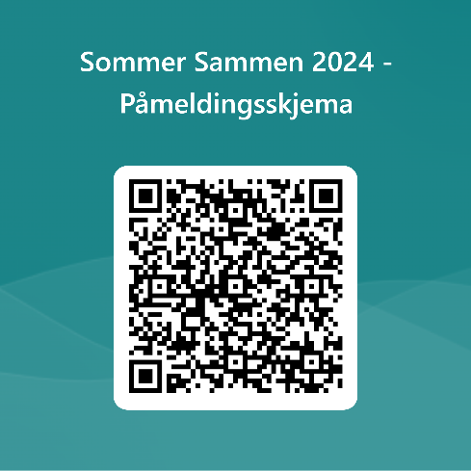
PÅMELDINGSFRIST: 7. juni 2024
Du kan også ta bilde av påmeldingen og sende inn på e-post eller sms.

Send helst inn påmelding på e-post:
Post.fls@bodo.kommune.no
Ved spørsmål, ring Carina / Marthe på
91389773 / 755 54 300

